**ПРОЕКТ**

**«ГОРОД, ГДЕ МНЕ ХОРОШО»**

**Авторы разработчики проекта:**

**Творческая группа педагогов и обучающихся**

**при поддержке школьной библиотеки МОУСОШ №2 г. Буя**

**Буй,2015**

**Пояснительная записка**

**Кострома – колыбель дома Романовых.**

Почти тысячелетняя история Костромского края, находящегося в сердце России, кровно связана с историей страны. Современные костромичи — наследники славной российской губернии, которую по праву называют колыбелью отечественной государственности. После смерти [Ивана Грозного](http://ote4estvo.ru/cari-i-imperatory-xvi-xviii/101-ivan-iv-groznyj.html), началось в России время великой смуты. Голод, нашествие поляков, самозванцы на русском престоле. Все шло к тому, что русский народ потеряет свою государственность. Но народ храбро отстаивал свою Землю. Иван Сусанин – наш земляк, пример мужества, стойкости и геройства, простой мужик, отдавший свою жизнь во благо своих соотечественников.

В 1913 году, было 300-летия Дома Романовых, в честь подвига Сусанина в Деревеньках была построена часовня, на её открытии присутствовал [Император Николай II](http://ote4estvo.ru/carskaya-semya/271-nikolaj-ii.html), вместе с [семьей](http://ote4estvo.ru/carskaya-semya/). Именно поэтому наш маршрут№1 начинается с посещения тех памятных мест.

Мы предлагаем несколько маршрутов, рассчитанных на разнообразные запросы и интересы туристов.

|  |  |  |
| --- | --- | --- |
| **Маршрут №1**  **«Костромская земля: простор, красота и духовность России»** | **Маршрут №2**  **«Преодоление»** | **Маршрут №3**  **«Приезжайте в гости**  **к нам»** |
| Маршрут рассчитан для туристов, любителей передвигаться на собственном автомобильном транспорте, целью которых является интерес к истории малых провинциальных городов России, окрестных деревень их достопримечательностей, исторических и культурных памятников. Маршрут может начинаться с разных точек. Для туристов, путешествующих автомобильным транспортом из г.Костромы, он пролегает по трассе Кострома-Буй и заканчивается в г.Буй. Для туристов, прибывающих на железнодорожный вокзал, началом маршрута станет обзорная экскурсия по г.Бую. | Маршрут рассчитан для туристов, которые совмещают процесс познания с активным отдыхом и спортом, для туристов, которые готовы стать волонтерами и оказать посильную помощь. | Маршрут рассчитан для школьников Костромской области планирующих в будущем обучение и дальнейшее проживание в нашем городе.  Цель показать привлекательность нашего города с точки зрения профессионального образования, развития производства, богатой духовной культуры и истории. |

**Описание маршрута№1**

**«Костромская земля: простор, красота и духовность России»**

**Туристический маршрут комбинированного типа, состоящий из двух маршрутов:**

**Маршрут №1 Кострома - Буй.** Точка отправления г.Кострома.

Маршрут пролегает:

* с.Домнино в Сусанинском районе;
* Свято- Предтеченский Иаково -Железноборовский монастырь в с.Борок;
* Макарьево-писемский монастырь;
* Обзорная экскурсия по г.Бую.

Маршрут рассчитан на 1 день.

**Общая протяженность маршрута**

Кострома – Домнино – 65 км. По трассе Буй-Кострома, не доезжая 4 км до пгт Сусанино. Время в пути 1час

Домнино – Буй – 37 км. Время в пути 40 минут

**Маршрут №1 с.Домнино**

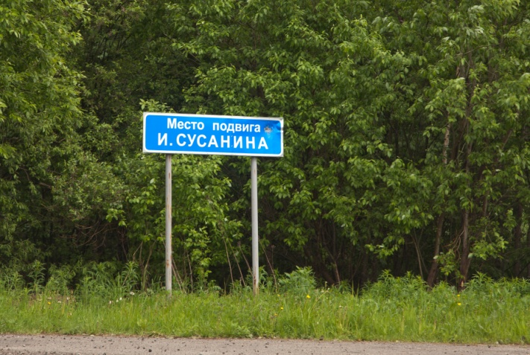

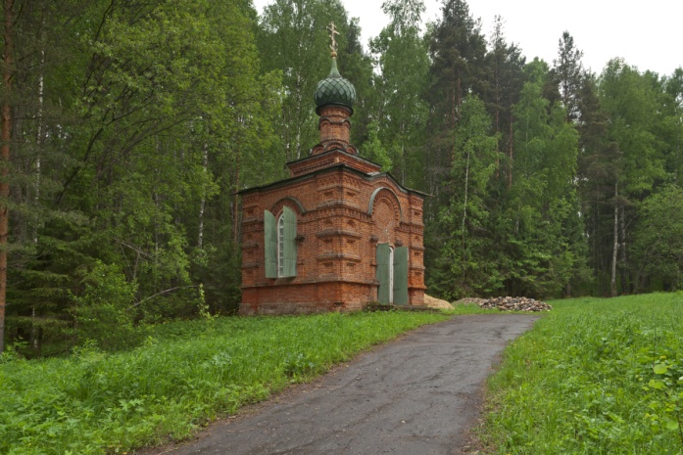Маршрут проходит по Сусанинской земле. По местам, связанным со становлением на русский престол первого царя Романовской династии – Михаила, и спасшего его крестьянина Ивана Сусанина.

Маршрут начинается в **С. Домнино** – **часовня на месте д. Деревеньки** - родине И.Сусанина. Домнино - родовое село Ксении Ивановны Шестовой, матери первого царя династии Романовых. Главным украшением села является храм Успения Пресвятой Богородицы (19в.), рядом с которым установлен поклонный крест на месте предполагаемого захоронения Ив. Сусанина.

**Исуповское болото** – памятник природы Федерального значения, место подвига И.Сусанина.

Ополчению [Кузьмы Минина и Дмитрия Пожарского](http://ote4estvo.ru/sobytiya-xvi-xviii/80-vtoroe-opolchenie.html) удалось выбить ляхов из Москвы, освободить русскую Землю от интервентов. Было это осенью 1612 года.

После тех событий, поляки все равно не оставляли надежд посадить своего человека на русский престол. Польские отряды еще долго бродили по русской земле. Стало понятно на всеобщем Земском Соборе, что новым царем станет боярин [Михаил Романов](http://ote4estvo.ru/cari-i-imperatory-xvi-xviii/39-mixail-fedorovich-romanov.html). Поляки это прознали и решили разыскать будущего царя.

Царь в это время находился в Домнине - вотчине матери. Поляки направились к селу. Местность та болотистая, а кругом ополченцы. Что делать? Поляки брали местных жителей и, угрожая расправой заставляли их указывать им дорогу.

Одним из «проводников» стал Иван Сусанин. Он долго вел поляков через леса и глухие тропы, в итоге отряд вышел к Исуповскому болоту. Провожатый погубил себя и поляков. Он положил свою жизнь, за Родину, за Царя и за Веру. Иван понимал, что если Михаила Романова убьют, наступит на Руси новая смута. Ценой своей жизни, он спас тысячи других жизней своих соотечественников.

      Подвиг Сусанина действительно имел место быть в русской истории. Подтверждают это следующие факты. Михаил Федорович Романов в 1619 году вручил зятю Сусанина – Богдану Собинину Жалованную грамоту.

Потомство было освобождено от повинностей, а также награждено наделом земли. С этого момента они свободные крестьяне. Достоверно известно, что пожалования эти были в дальнейшем подтверждены в 1633 и 1644 годах.

В марте 1851 года в Костроме был открыт памятник Михаилу Романову и Ивану Сусанину. Создателем памятника является русский скульптор Василий Иванович Демут-Малиновский. К сожалению, после революции, монумент был низвергнут большевиками.

**Часовня во имя Иоанна Предтечи.**

Построена в 1913 г. на месте дома Ивана Сусанина в память 300-летия его подвига.

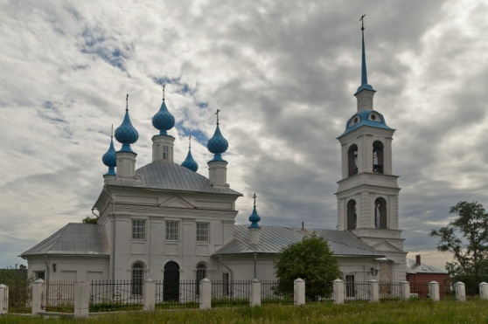**Храм Успенья Пресвятой Богородицы**

Построен в 1810-1827г.г. на месте родового дома инокини Марфы (матери царя Михаила)

**Поклонный Крест** на месте предполагаемого захоронения И.Сусанина.

Прохождение по **Исуповскому болоту** (памятник природы Федерального значения) к заветной сосне, к месту подвига И.Сусанина.

  Туристическая фирма «Романовы и Сусанин» - С. Домнино Сусанинского района предлагает интерактивную экскурсионную программу «ЗА ВЕРУ, ЦАРЯ И ОТЕЧЕСТВО». Это театрализованное представление: прохождение по специально проложенным дорожкам-лежневкам Исуповского болота, к заветной  сосне. Туристы в сопровождении польского шляхтича, вслед за Сусаниным проходят к заветной, красной сосне, где разыгрывается основное действие.  Когда польский шляхтич понимает, что отряд обманут, что слишком далеко завел их Сусанин в непроходимое болото, поляк убивает его возле красной сосны. Так гласит предание.

 На выходе из болота можно остановиться, испить удивительно чистой, родниковой воды из колодца.

Туристы поднимутся  смотровую площадку, где открывается во всей красе панорама болота и пройденного маршрута.

Здесь, на высоком холме установлен памятный знак в виде 50-тонного базальтового валуна, установленного на фоне панорамы Исуповского болота.

Можно просто прогуляться по историческому селу, подышать чистейшим воздухом, сфотографироваться в нарядных боярских костюмах.

**Объект №2 Свято- Предтеченский Иаково -Железноборовский монастырь в с.Борок**

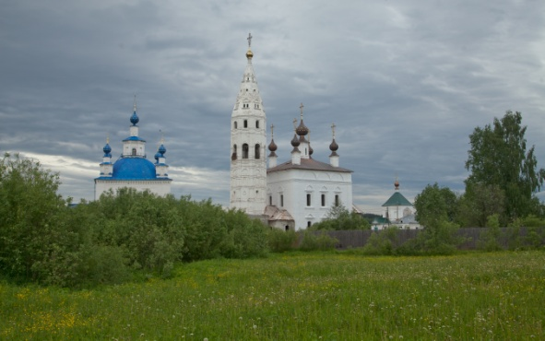 Железноборовский мужской монастырь находился в Буйском уезде на левом берегу реки Тебзы на расстоянии 85 км от г. Костромы, от Буя в 15 км,располагался на буйском торговом тракте при селе, которое ранее называлось Железный Борок, а сейчас просто — Борок.

Свято-Предтеченский Иаково – Железноборовский мужской монастырь входит в число монастырей, созданных учениками Сергия Радонежского на Костромской земле.

Свое название Железноборовский монастырь получил от того, что на том месте, где он находился, был прежде огромный бор с залежами железной руды. Предание говорит, что до покорения Ермаком Сибири, Железный Борок являлся ссыльным местом, где преступники занимались разработкой руды. Это предание имеет основание, так как и до сих пор вблизи бывшего монастыря встречаются ямы и канавы со значительным количеством выжженного железа.

Окрестности монастыря богаты болотными железными рудами, содержащими от 36 до 47 процентов чистого железа. Местные жители издавна плавили железо. Они сначала слегка обжигали руду на кострах, потом дробили ее и засыпали в ямы вперемешку с древесным углем. Для поддержания горения в яму нагнетали воздух с помощью глиняных трубок. С помощью таких домниц получали хорошее железо , например, для лемехов.

Изобилие строевого леса, принадлежащего Железноборовскому монастырю, определяло то, что при весьма не скудных средствах, в нем постройки долгое время были деревянными.

Основание Железноборовскому монастырю положено около 1390 года при великом князе Василии Дмитриевиче преподобным Иаковом. Преподобный Иаков воздвигает небольшую бревенчатую цервковку в честь Рождества Предтечи и Крестителя Господня Иоанна и учреждает для братии общежитие. Так получила начало Железноборовская обитель, которая впоследствии стала именоваться Иоанно — Предтеченским Железноборовским мужским монастырем.

В 1429 году на Железноборовский монастырь совершили набег казанские татары. Он был разграблен и сожжен дотла. Преподобный Иаков со своей братией укрылся в глубине окружающего монастырь бора. Возвратившись на пепелище, иноки построили новую обитель.

Скончался Иаков 11 апреля 1442 года. Тело его было погребено в основанной им обители. После смерти Иакова монастырь продолжал играть заметную роль не только в жизни галичского и костромского края, но и всей Руси. Монастырь пользовался покровительством князей и царей российских.

При монастыре организована небольшая мыловарня «Традиция», в которой вручную производится мыло, шампуни, крема, масла, мази. Вся продукция исключительно натуральная. Изготавливается на основе старых, проверенных рецептов, методом созревания и настаивания на растительных маслах, целебных травах, на воде из источника. Травы собираются в окрестностях монастыря – экологически чистом районе.

В XX столетии монастырь всецело разделил судьбу гонимой Русской Церкви. В 1927 году обитель была закрыта, иноки изгнаны или репрессированы. Монастырь подвергся разорению, поруганию и разрушению. Обитель на долгие 65 лет прервала свое существование. В 1194 году жизнь в монастыре возобновились, вновь затеплилась лампада молитвы и иноческого делания, началось всестороннее возрождение монастыря.

**Объект №3 Макариев монастырь на Письме и Макариева Пустынь.**

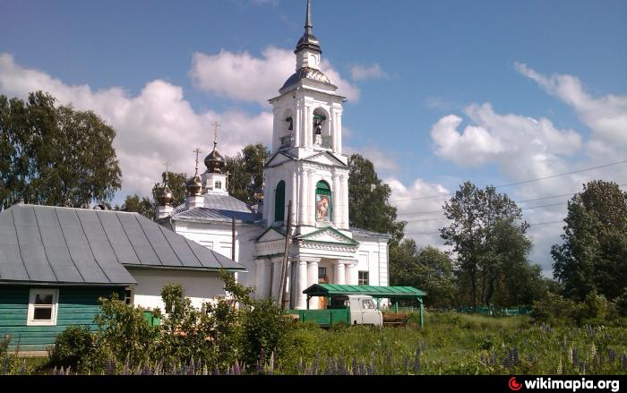

Полное название Макариевой пустыни – Макариева на Письме Спасо-Преображенская мужская пустынь. Пустынь была основана как мужской монастырь в конце XIV века преподобным Макарием, получившим постриг в обители у Сергия Радонежского. В дремучем лесу на берегу реки Письмы он поставил келью и небольшую часовню. Это место располагалось примерно в одном километре от возникшего затем монастыря. К нему стали приходить и селиться ученики. Через некоторое время к нему пришел другой ученик святого Сергия – преподобный Павел Обнорский. Павел и Макарий в совместных молитвах провели почти 20 лет. Возникший на реке Письме община нуждалась в своем храме , поэтому Макарий вместе со своими учениками перешли на новое место – вверх по течению реки Письмы. На возвышенности над изгибом реки была воздвигнута небольшая церковь в честь Преображения Господня. Так возник монастырь на Письме.

Точная дата смерти преподобного Макария Писемского неизвестна. Но после смерти он был канонизирован. Мощи святого Макария были помещены в храме где был построен сруб, а над срубом установили раку, на которой размещались реликвии: посох и куколь. И по сей день к мощам святого Макария съезжаются люди с разных уголков нашей земли с просьбой о помощи . Многие спешат поддержать обитель и внести свой посильный вклад. В 1994 году по благословению Святейшего Синода было принято решение о возобновлении Макариево-Писемского монастыря как женской обители.

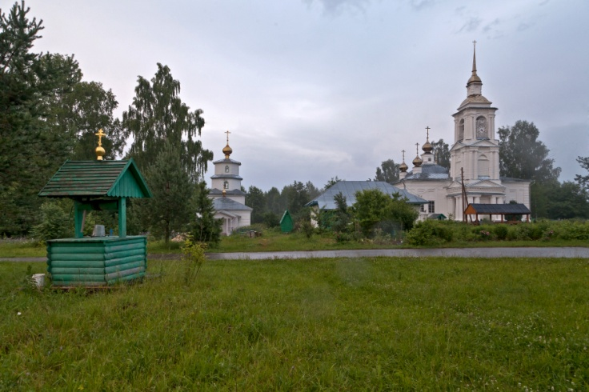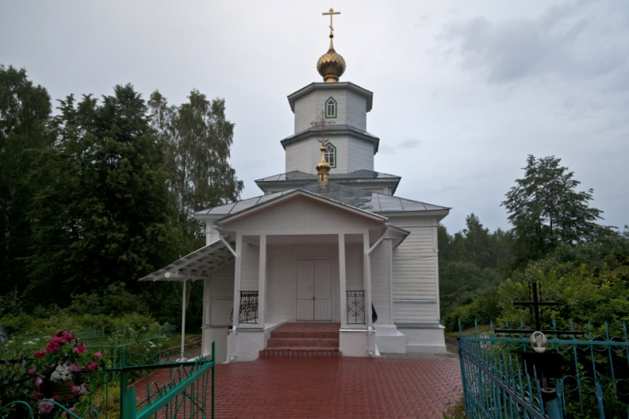

Для паломников и волонтеров на территории монастыря расположен жилой дом, где они могут расположиться на ночлег в любое время года. Посильная помощь по хозяйству и в нуждах монастыря приветствуется обителью.

**Обзорная экскурсия по г.Бую**

Обзорная экскурсия включает в себя исторические места, архитектурные памятники, здания и сооружения.

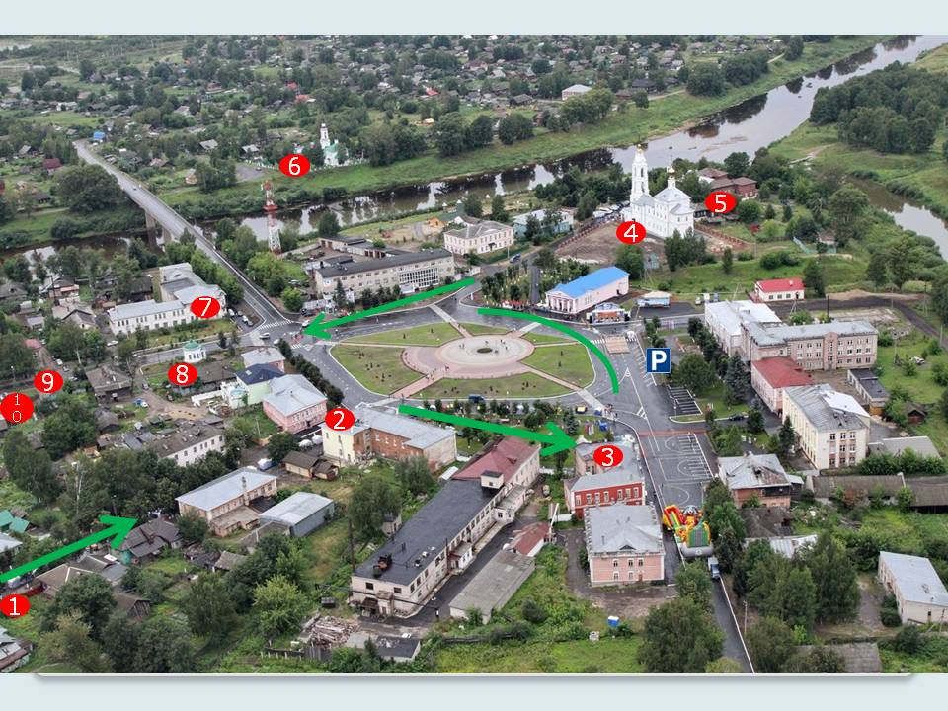

**Объект №1**

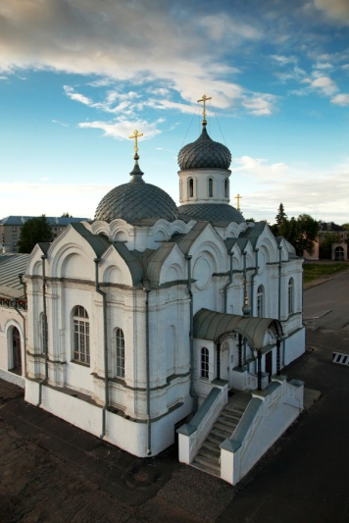**Церковь в честь иконы Федоровской Божьей Матери и Николая Чудотворца (вокзальная)  -  1914 г.**

Адрес:  привокзальная площадь

Архитектурным дополнением вокзала был храм. Построена примерно в 1914 г. на средства благотворителей. В 1927 году церковь была закрыта. Там располагались различные службы: военная комендатура, парткабинет, парикмахерская и т.д. В 2002 г.  было принято решение о передачи Костромской епархии помещения бывшего храма и к 4 ноября, на праздник Казанской иконы Божией Матери.

**Объект №2**

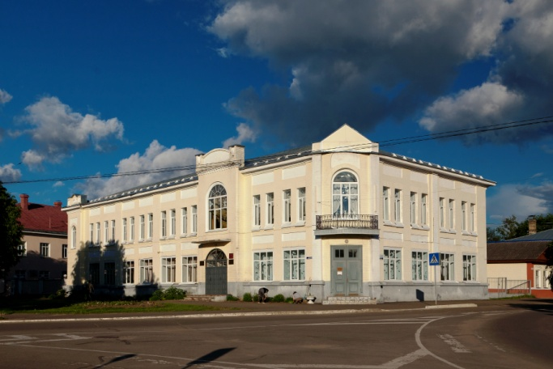**Жилой дом Сипягина (народный дом) – кон. ХIХ в.**

Адрес: г. Буй ул. Октябрьской революции, д. 2/16

Дом купца Сипягина построен в середине 1880-х годов генерал – лейтенантом Всеволодом Николаевичем Сипягиным. К этому времени он вышел в отставку и занимался хозяйством. Это был самый крупный помещик в Буйском уезде. Ему часто приходилось бывать в городе по делам, это привело к решению выстроить свой торговый дом, а деньги позволили выбрать самый удачный участок. Дом двухэтажный, имел два независимых входа, внизу размещались приказчики, которые вели торговлю, а на втором этаже были комнаты для членов семьи.  В нач. ХХ века его наследники продали этот дом торговцу Бедареву. После пожара 1914 г. дом основательно выгорел, Бедарев так и не смог его восстановить. Лишь в начале 1920-х гг. это здание было отремонтировано молодежью города. Здесь был устроен пролетарский клуб. После ВОВ здание заняла школа № 8, сейчас там располагается детская художественная школа им. Якушева, и др. учреждения города Буя.

**Объект №3**

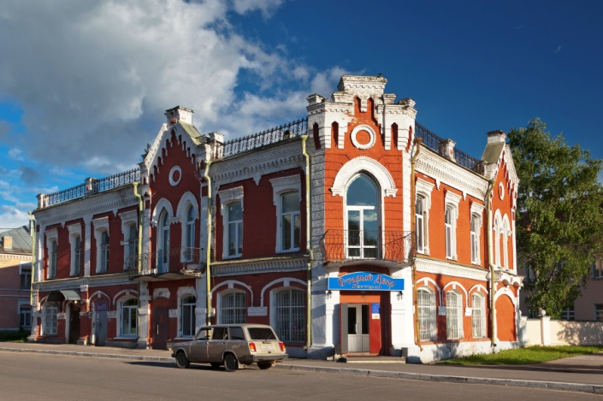**Торговые ряды (Дворянское собрание**) **– нач. ХХ в.**

Адрес: г. Буй,  пл. Революции д. 14/1

В начале улицы Ленина, на месте бывшего посадского кладбища построено двухэтажное каменное здание Общественного собрания. Это самое красивое в нашем городе строение. Оно принадлежало земству,  средства, поступающие от аренды его помещений, на счет управы использовались на нужды земства.  Первый этаж сдавался в наем под небольшие лавки местных небогатых торговцев. А большую часть второго этажа составлял просторный зал, где проходили съезды мировых судей, заседания гласных земского собрания.  В нач. ХХ века силами местной интеллигенции здесь ставились благотворительные спектакли.

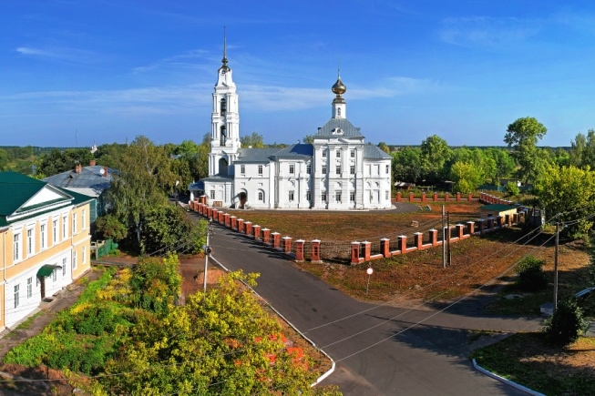**Объект№4**

**Благовещенский собор – 1810 г.**

Адрес: г. Буй  пл. Революции

Одна из немногих памятников архитектуры, расположенных на территории Буйского района и находящихся под государственной охраной.  Каменная, двухэтажная, с каменной колокольней. Построена в 1810 г. на средства прихожан и др. жертвователей.  Собор обнесен каменною оградою с железными решетками. В соборе насчитывается четыре престола. Колокольня Благовещенского собора по архитектуре очень интересна: квадратная в плане, пятиярусная по фасаду. Ярусы оформлены пилястрами. Пятый ярус увенчан фигурной главкой. Парадный вход представлял собой арку, имелось три двери, украшенных резьбой.

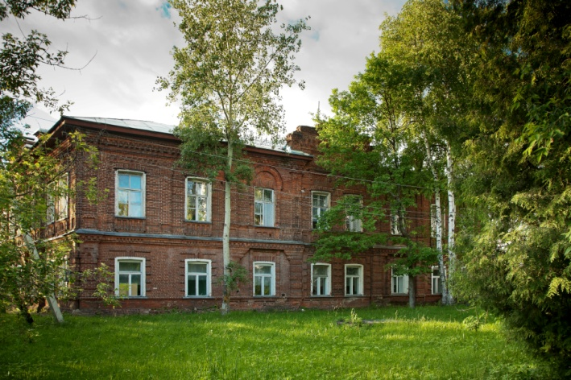

**Объект №5**

**Земская больница -  кон. ХIХ в.   - н. ХХ в.**

Адрес:  г. Буй, пл. Революции д. 8

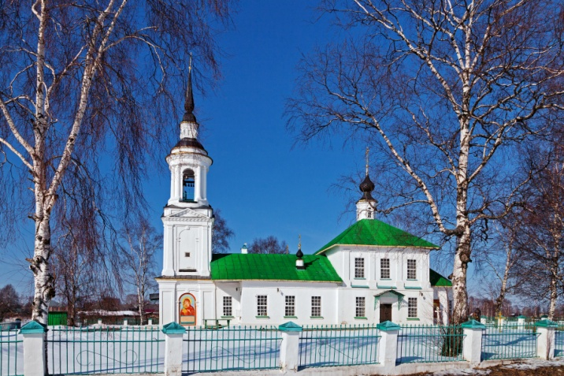Двухэтажное здание из красного кирпича. Сейчас в нём располагается детский садик. Здание строилось с 1898 по 1901гг., на деньги земства и специально для больницы. До этого времени больница располагалась в различных наёмных помещениях, очень неудобных для работы.

**Объект№6**

**Храм Воскресения Господн – 1838г.**

Адрес:  г. Буй ул. Пушкина д. 27

 Каменная с колокольней, построена в 1838 г. на средства прихожан, посреди кладбища, Имеет три престола.  Церковь оставалась действующей даже в период гонений в середине ХХ в., но от кладбища осталось лишь несколько захоронений.

**Объект №7**

**Дом  жилой купца Галанина –  нач.  ХХ в.**

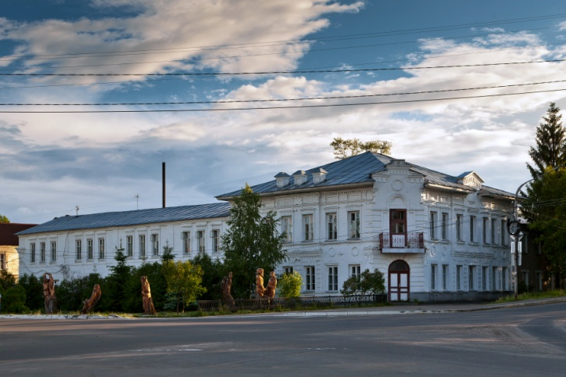Адрес: г. Буй ул. К. Маркса д. ¼

 После пожара 1914 г. буйский купец Галанин Степан Васильевич в короткие сроки построил новые торговые ряды: каменное здание в в два этажа. Смог это он сделать благодаря большому капиталу, который нажил его отец Василий Кузьмич Галанин. Новые торговые ряды по всему первому этажу делились на отдельные лавки, сдаваемые в аренду. На втором этаже жила семья Галанина.  После революции дом неоднократно менял хозяев. В 1934 г. часть здания была отдана районной колхозной школе, в 1936 г. там же обосновалась Буйская медицинская школа, в 1944 г. принято решение о создании техникума для обучения зоотехников, агрономов. В 1969 г. здание передано под музыкальное училище, в настоящее время оно называется Буйский областной колледж искусств.

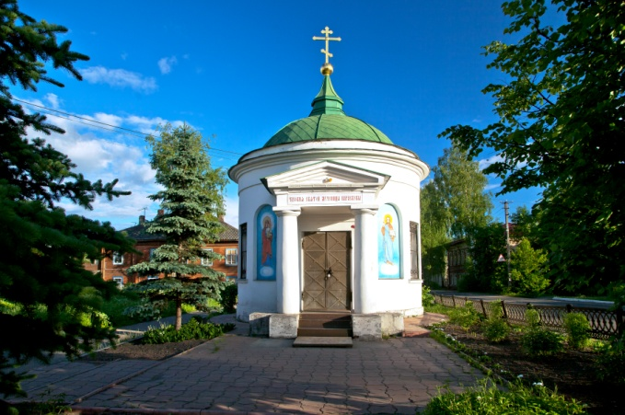**Объект №8**

**Часовня Параскевы Пятницы –  1833 г.**

Адрес: г. Буй, ул. К. Маркса

 Первая часовня была деревянной и сгорела в 1677 г. от удара молнии. Её восстановили в 1678г., а в 1833 г. часовню построили каменную.

**Объект№9**

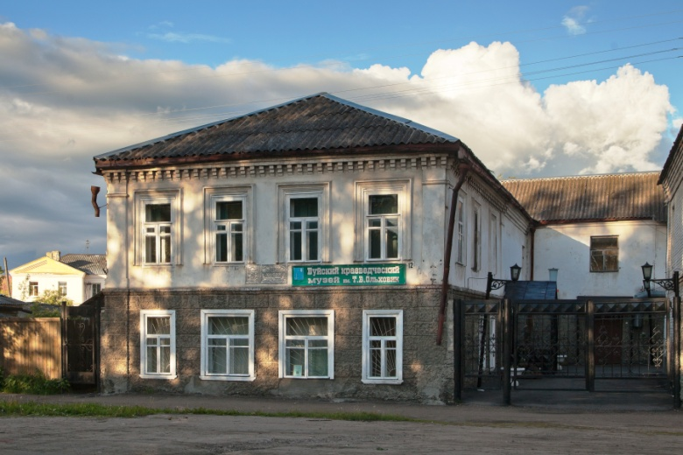**Дом жилой Милославских  - нач. ХХ**

Адрес: г. Буй  ул. К. Маркса д. 12

   Двухэтажное здание – типичный для провинциального города пример жилого дома периода эклектики, в архитектуре которого сохраняются отдельные черты позднего классицизма.  Дом был построен в 1902г мещанином Михаилом Семёновичем Милославским.  В первом этаже размещалась лавка, в которой торговали хлебом и  бакалейными товарами и пекарня, во втором – квартира хозяина. Сейчас в нём располагается краеведческий музей им. Т.В. Ольховик.

**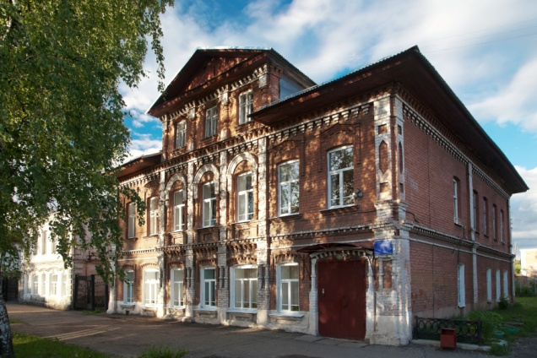 Объект №10**

**Дом жилой купцов Капраловых -   1888 – 1889 гг.**

Адрес:  г. Буй, Ул. К. Маркса д. 16

Он построен Капраловым Василием Фёдоровичем  значительно раньше соседних, поэтому и выделяется своеобразием архитектуры и планировки.  На тротуар выходили две двери: одна из бакалейной лавки, расположенной на первом этаже, другая (теперь окно)  - ведущая на второй этаж, где размещалась гостиница, семья размещалась в мезонине, внешне напоминающем третий этаж. В настоящее время – дом детского творчества  г.о.  г. Буй

**Описание маршрута №2**

**Маршрут №2 Буй- д.Курилово** – походный, физкультурно-оздоровительный, основное средство передвижения - велосипед, с разбивкой туристического лагеря в местечке слияния рек Костромы и Монзы, у вековой Сосны.

**Общая протяженность: ­­­­­­45 км.**

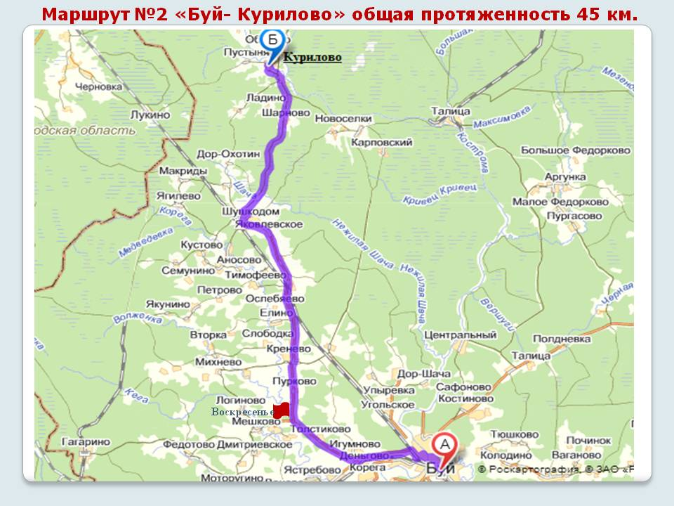

Маршрут предполагает совершить туристический поход передвигаясь на велосипеде по равнинной и пересеченной местности. Отправной точкой маршрута является центральная площадь города Буя - Площадь Революции, конечная - д. Курилово Шушкодомского сельского территориального поселения.

Маршрут пролегает через посещение **с.Воскресенье.** Протяженность маршрута 45 км., из них по дорогам без покрытия и проселкам 6 км.

Преимущества велотуризма:

* Велосипедный туризм позволит вам всегда находиться в хорошей спортивный форме;
* Велотуризм - это возможность увидеть новые пейзажи, посетить интересные места;
* Велотуризм - это “экологически чистый” вид спортивного туризма, благодаря которому вы остаетесь наедине с природой;
* Велотуризм – это

ощущение скорости, свободы.

**Село Воскресенье.**

В селе Воскресенье находится могила поэтессы Юлии Валерьяновны Жадовской, которая имела свой голос в среде одаренных писателей XIX столетия. Ее стихи украшали детские хрестоматии. Жизнь и творчество Ю.В. Жадовской (1824-1883г.г.) неотделимы от Ярославского и Костромского края. «Песней женской неволи» назвал поэзию Ю.В. Жадовской ее современник, критик А. Скобичевский. На ее стихи писали музыку Глинка, Даргомыжский, Чайковский, Рахманинов и другие. Почти вся грамотная Россия пела эти романсы. Наибольшей известностью пользовались: «Ты не скоро меня позабудешь…», «Я все еще его, безумная, люблю», «Сила звуков», «Я плачу». Чистый родничок поэзии Ю.В. Жадовской оказался неиссякаемым. На буйской земле чтут и помнят свою поэтессу.

**Биография Ю.В.Жадовской**

Родилась 29 июня (11 июля) 1824 года в селе Субботине, Любимского уезда, Ярославской губернии в семье чиновника. Девочка родилась с плохим зрением, без левой руки, на короткой правой было всего три пальца. А в 3 года она потеряла мать. Овдовевший отец отдал ее на воспитание в к бабушке Н. Л. Готовцевой. Для получения образования тринадцатилетнюю девочку отправили в Кострому к тетке А. И. Готовцевой-Корниловой. Через год она определила племянницу в пансион Прево-де-Люмен. Здесь девушка с увлечением занималась русским языком, литературой, но в целом преподавание ее не удовлетворяло, о чем она и сообщила отцу. Тот вызвал дочь в Ярославль, пригласил в качестве домашнего учителя молодого талантливого преподавателя ярославской гимназии Л. М. Перевлесского. Он был доволен успехами своей ученицы, особенно по сочинениям, и по его совету она тайно от отца начала писать стихи. Среди них было и стихотворение «Лучший перл», которое позже высоко оценил Добролюбов. Молодые люди полюбили друг друга. Но когда они заявили о своем желании пожениться, грубый и деспотичный отец и слышать не захотел о браке своей дочери с сыном рязанского дьячка. Он принял меры, чтобы Перевлесский был переведен в Москву, где впоследствии стал профессором Александровского (бывшего Царскосельского) лицея. А Юлия Валериановна, примирившаяся с суровым решением отца, на всю жизнь осталась со своими воспоминаниями о большой и несчастной любви. Но ни слабое здоровье, ни деспотизм отца, ни трагедия несостоявшейся любви не сломили воли к жизни и творчеству этой прекрасной русской женщины. Чтобы заглушить боль утраты и сгладить одиночество, Юлия Валериановна взяла на воспитание двоюродную сестру А. Л. Готовцеву. Отец, узнав о таланте дочери, чтобы вину перед ней, стал способствовать ее поэтическим занятиям, выписывать все, что появлялось тогда значительного в литературе, а потом повез в Москву, Петербург, где она познакомилась с Тургеневым, Вяземским, Аксаковым, Погодиным и другими известными писателями. Ее стихи стали печататься в «Москвитянине», «Русском Вестнике», «Библиотеке для чтения». В 1846 в Петербурге вышел первый сборник ее стихотворений, благосклонно встреченный читателями и критикой. Ее творчество приобретает гражданский, социальный характер. При ее активном участии в Ярославле в 1849 и 1850 годах выходят «Ярославские литературные сборники». В 1858 выходит второй сборник ее стихотворений, встреченный похвальными рецензиями Добролюбова и Писарева. Указывая на отдельные недостатки, Добролюбов отмечал наличие подлинной поэтичности, народолюбие поэтессы, ее искреннее стремление отразить в своих стихах тяжелую, полную лишений и страданий крестьянскую жизнь. Большое место в творчестве Жадовской занимает любовная лирика. Основными мотивами ее являются желание любви, разлука и ожидание, тоска одиночества, горькое сознание пустоты жизни. «Я помню взгляд, мне не забыть тот взгляд», «Я все еще его, безумная, люблю», «В сердце стало грустно и уныло», «Боролась я долго с судьбою», — рассказывает поэтесса о своих чувствах. Многие стихи Жадовской были положены на музыку и стали популярными романсами («Ты скоро меня позабудешь» Глинки, «Я все еще его, безумная, люблю» Даргомыжского, «Я плачу», «Сила звуков»), а стихотворение «Я люблю смотреть в ясну ноченьку» стало народной песней. С той же задушевностью, искренностью описывала Жадовская картины северной природы, которую она самозабвенно любила. Ее радует наступающая весна («Скоро весна»), угрюмое осеннее небо навевает грустные размышления («Мне грустно»), тихий вечер напоминает о погибшем счастье («Вечер. . . Этот вечер чудный негой дышит»). Особое место в творчестве Жадовской занимают прозаические произведения («Простой случай», «В стороне от большого света», «Житье-бытье на Кореге», «Записки Гульпинской Авдотьи Степановны», «Неумышленное зло», «Ни тьма, ни свет», «Не принятая жертва», «Сила прошедшего», «Отрывки из дневника молодой женщины», «Женская история», «Отсталая»). Хотя проза ее была слабее поэзии и критики почти ничего о ней не писали, ее повести и романы пользовались большой популярностью среди читателей. В последние годы жизни Жадовская отошла от активной 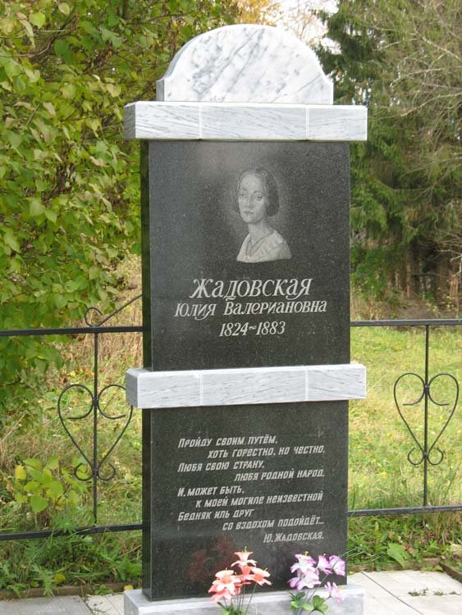творческой деятельности. Когда у друга их семьи ярославского доктора К. И. Севена умерла жена, Жадовская пожертвовала собой ради благополучия других, вышла за него замуж, чтобы воспитать осиротевших детей и окружить заботой и вниманием старого доктора. Кроме того, в течение пяти лет она ухаживала за тяжело больным отцом. Вскоре после смерти отца заболел и умер муж, оставив на ее попечение большую семью. А в последние годы значительно ухудшилось ее зрение. Последние годы она жила в небольшой усадьбе, в селе Толстикове, Буйского уезда, Костромской губернии.

28 июля (9 августа) 1883 года Ю. В. Жадовская умерла. И хотя ее лира не достигла тех высот, на которые поднялась муза поэта труда и борьбы Некрасова, имя Жадовской и лучшие ее стихи сохраняются в памяти искренних любителей и ценителей поэзии. На территории Воскресенского храма похоронена Юлия Жадовская, русская поэтесса XIX в.

В селе Воскресенье находится одно из самых развивающихся предприятий Костромской области «Воскресенский сыродел».ООО «Воскресенский сыродел» на протяжении уже нескольких лет славится производством натурального и качественного сыра. Здесь вы можете провести дегустацию приобрести продукцию предприятия.

**Воскресенская церковь. Буйский район, Село Воскресенье.**

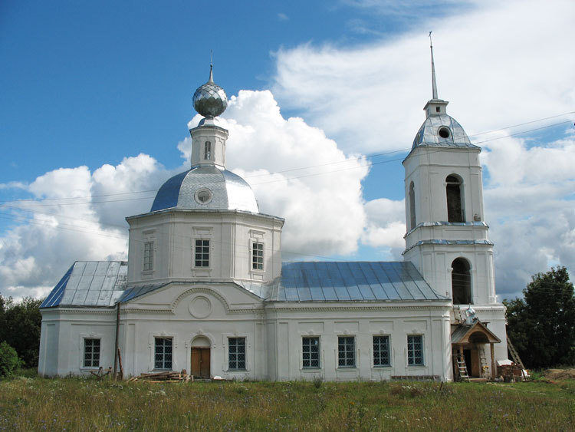Кирпичная церковь типа восьмерик на четверике с одноглавым завершением. Основной объём соединен с невысокой трёхъярусной колокольней трапезной. Построена в 1779 (1789-?) усердием прихожан как летний храм прихода, декор выдержан в духе раннего классицизма. Имела придел иконы Божией Матери Смоленская. В 1990-х возвращена верующим, к настоящему времени снаружи восстановлена на средства предпринимателей братьев Бубновых уроженцев с.Воскресенья.

**Конечная точка маршрута с.Ферапонт (д.Курилово)**

Россия, 157011 , Костромская область, Буйский район, п/о село Курилово,

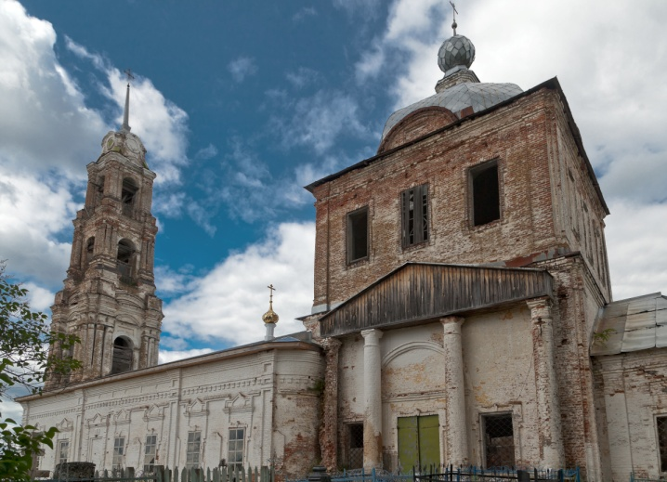Благовещенская церковь.

Благовещенский Ферапонтово-Монзенский мужской монастырь (именовавшийся также Адриановой пустынью) был основан в конце XVI века преподобным Ферапонтом, выходцем из Москвы, "где он жил у мощей Василия Блаженного" - то есть служил в Покровском соборе на Красной площади в Москве. Преподобный Ферапонт преставился ко Господу в 1595 году 12 декабря (по старому стилю). В Благовещенской церкви монастыря, кроме его основателя, были погребены ученик святого Ферапонта преподобный Адриан и преподобный Феодосий (даты кончины преподобных Ферапонта и Адриана в разных источниках приводятся по-разному).

Монастырь располагался в **Корежской волости**, в 40 км северо-западнее города Буя, по буйско-солигаличскому тракту. Корежская волость объединяла в своем составе обширную местность при слиянии рек Костромы и Вексы, вниз по реке Костроме и вверх по ее притоку Кореге. В те времена пространство Корежской волости, как и соседних костромских волостей, было покрыто дремучими лесами, преимущественно хвойными. В рукописной "Книге, глаголемой Козмография", составленной неизвестным автором в XVII веке и хранившейся затем в Паисиево-Галичском монастыре, говорится: "А леса великие, страшные, дикие, непроходимые, во всем свете таких лесов мало, леса те подобны морю". Такой эта сторона оставалась вплоть до начала XVII века.

В голодное время **1602** года игумен Ферапонтова монастыря преподобный Адриан безвозмездно раздавал хлеб всем нуждающимся; к нему сходились люди со всей округи и даже из других волостей. Благодаря этому около монастыря возникли многочисленные деревни. Впрочем, отметим: деревня XV-XVI веков выглядела совсем по-другому, нежели в XIX-XX веках. Типичной для того времени была деревня в 1-4 двора, а само слово "деревня" означало не селение или постройки, а участок пашенной земли и покосов, составлявший в целом деревенское хозяйство.  
Документальных указаний точного времени возникновения монастыря не обнаружено - сохранились относящиеся к нему **грамоты** только с начала XVII века, к примеру: "122 года (**1614**) Благовещенского монастыря, что на реке Монзе, строителю Андриану дана жалованная грамота на монастырские вотчины".  
В **Писцовой книге 1628 года** записано: "Благовещенский монастырь Андрианова пустынь на реке Костроме, на устье реки Монзы, на монастыре церковь Воскресение Христово, да теплая церковь Благовещения, обе древяны, клецки, на монастыре келья игумена, келья келарская, шесть келий братских, а в них десять старцев, да двор конюшенный, да двор коровий, да под монастырем на реке Монзе мельница мелет…"  
В течение XV-XVI веков земли Корежской волости не раз подвергались набегам казанских татар, которые грабили местных жителей и отводили их в плен. Особенно сильному разграблению земли, где позднее возник монастырь, подверглись летом 1536 года. Во время польско-литовской интервенции начала XVII века (в **1618**году) один из отрядов захватчиков разграбил и сжег Благовещенский монастырь.

В **1684** году к Ферапонтову Благовещенскому монастырю был приписан Унорожский Благовещенский монастырь (с. Унорож на реке Вексе в 10 км от Галичского озера).

В **1724** году Благовещенский Ферапонтов монастырь, согласно **Духовному регламенту**, причислили к Железноборовскому монастырю - со всей землей, крестьянами и угодьями.  
О церквах и постройках, имевшихся в Ферапонтовом монастыре, можно судить по **описанию, сделанному в 1701 году**:  
 Монастырь был огражден деревянной стеной, в которой имелись входные ворота. Над этими воротами располагалась надвратная церковь во имя Архангела Михаила. В **1725** году в монастыре было пять деревянных церквей (Благовещенская, Воскресенская, Архангельская, Космодемьянская и Никольская); братию составляли 30 насельников.  
В течение длительного времени монастырские постройки были только деревянные, они часто страдали от пожаров. Еще в двадцатые годы XVIII века в Сенат неоднократно из костромских волостей поступали просьбы о строительстве каменных церквей. Однако в 1721 году царем Петром I был издан указ о запрещении строительства каменных зданий в губерниях, что связано с интенсивным развитием Санкт-Петербурга.

В **1764** году по **указу императрицы Екатерины II** монастырь был закрыт. С этого времени на месте бывшей обители продолжала действовать только приходская церковь. Каменный Благовещенский храм с колокольней и каменной оградой был построен здесь в 1798 году. В церкви имелись престолы в честь Воскресения Христова, в честь Благовещения Пресвятой Богородицы и во имя святителя Николая Чудотворца.  
В начале XIX века внутри церковной ограды были устроены каменные лавки, где по ярмарочным дням проводилась торговля. Наиболее известными являлись две ярмарки: Благовещенская - 25 марта (по старому стилю) и Ферапонтовская - 27 мая (по старому стилю). На этих ярмарках шла широкая торговля полотном, кожей, сукном, косами, серпами и другими необходимыми в крестьянском хозяйстве вещами.

В настоящее время Благовещенская церковь села Курилово, в стенах которой пребывают под спудом святые мощи преподобных Ферапонта, Адриана и Феодосия Монзенских, возвращена Костромской епархии (после закрытия в **тридцатых годах ХХ века**) и восстанавливается.

В 1937 году жизнь Благовещенского храма оборвалась. Его последний священник – о. Михаил Никольский был арестован и погиб в сталинских застенках, а храм был закрыт и подвергся обычному разгрому : с него были сброшены колокола, рака преподобного Ферапонта уничтожена, попытались разобрать храм на кирпичи, но он оказался слишком прочным. Одновременно было разрушена и стоявшая на месте древнего монастыря на устье Монзы памятная часовня. Первоначально закрытый храм никак не использовался, в войну превратился зернохранилище.

9 июля 1990 года – на Ферапонтов день в разоренном храме буйским благочинным о. Аркадием была проведена служба, впервые более чем за полвека собравшая в храм местных жителей. С тех пор ежегодно на Ферапонтов день в июне приходят сюда на службу люди из всех окрестных деревень, даже из очень далеких. Храм над Монзой –исторический преемник Ферапонтова Монастыря, хранитель памяти и места погребения Монзенских чудотворцев Адриана, Ферапонта и Феодосия – вновь возрождается благодаря настоятелю Благовещенского прихода - подворья Иаково-Железноборовского монастыря иеромонаху Михаилу (Абрамову).

Приезжающие туристы также могут оказать посильную помощь по хозяйству и в нуждах восстанавливающегося храма.

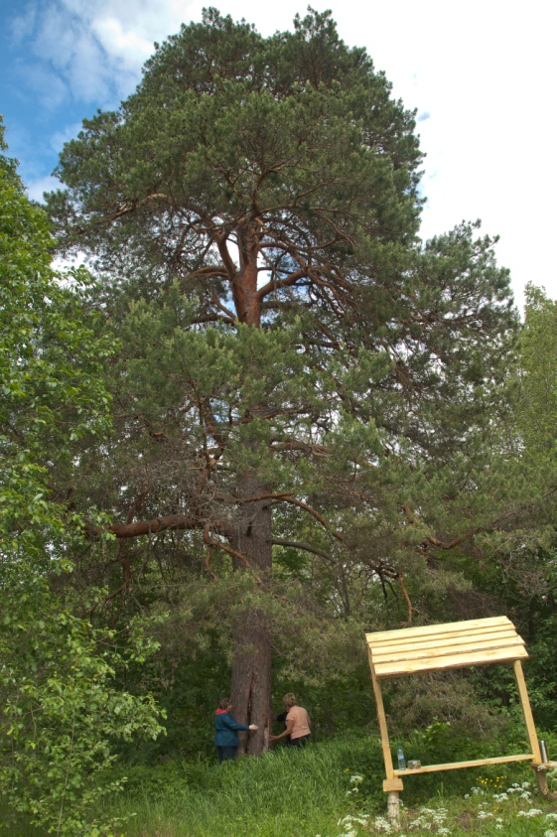 Далее туристы отправляются разбивать палаточный лагерь в местечке слияния двух рек Костромы и Монзы, вблизи памятника- природы «Вековой сосны»

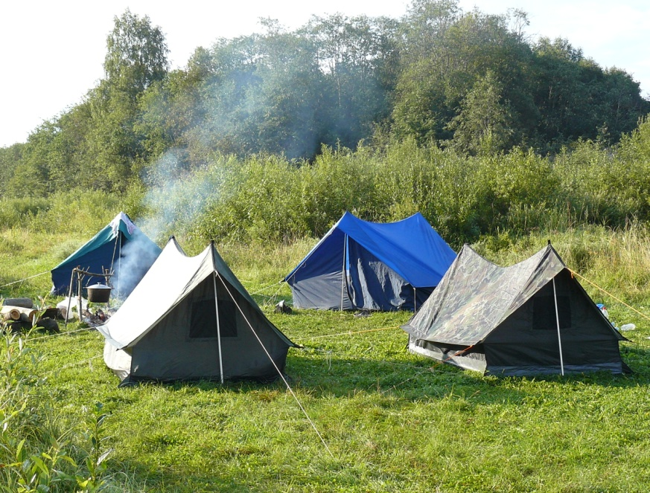

Туристический поход заканчивается сплавом по реке Костроме на байдарках конечная точка маршрута на стрелке (слияние рек Костромы и Вексы). Туристический клуб «Братишка» под руководством Пошастенкова Владимира Валентиновича предлагает услуги в сфере байдарочного туризма.  **Увлекательный сплав по реке Костроме**— самый верный способ уйти от суеты большого города, погрузиться в атмосферу энергии и драйва, поучаствовать в вечном соревновании человека и стихии. Вы попробуете свои силы. Сплав возможно осуществить самостоятельно, группой товарищей по работе, семьей или дружеской компанией. Мы обещаем — на всем пути будет незабываемо, весело и интересно. Вам откроется щедрая русская природа. Вы увидите тропы диких животных, бобров, пернатых, а вечерами услышите хор лягушек и птиц, плеск воды и шорох листвы. Опытный инструктор разделит с вами все трудности маршрута, обучит новичков тонкостям управления байдаркой, даст ценные советы.

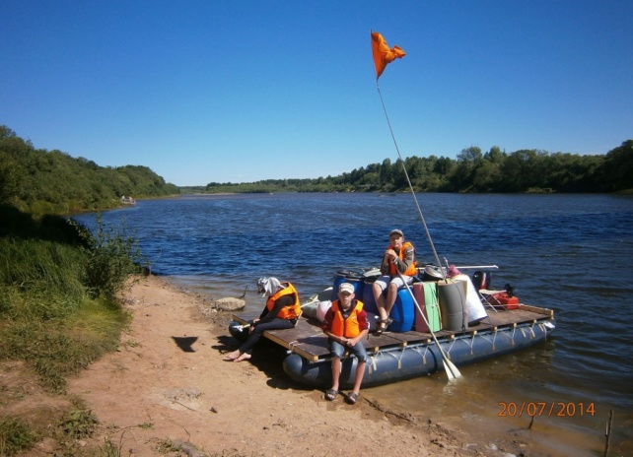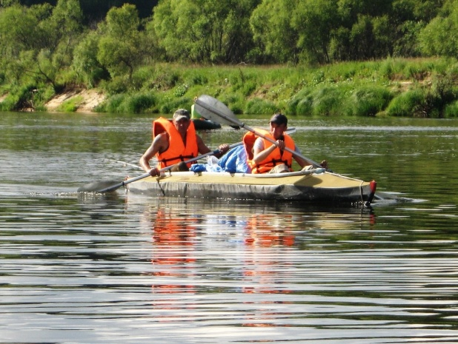

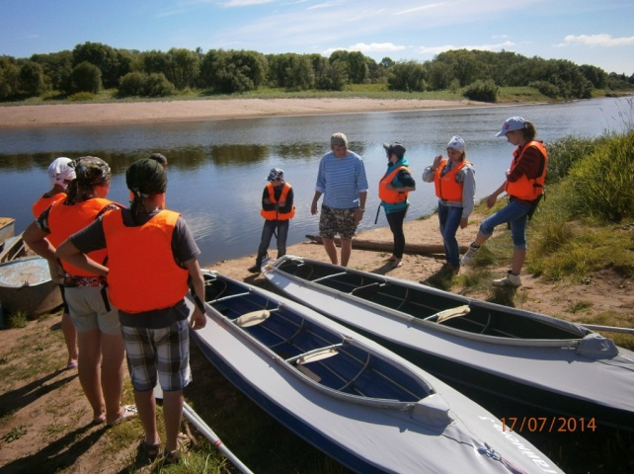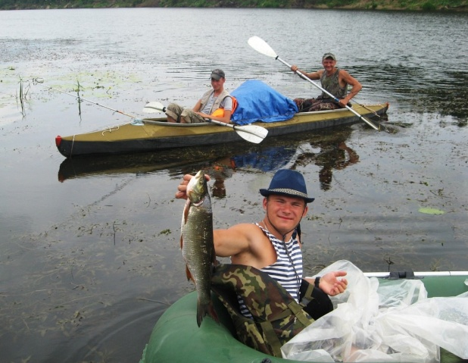

Фотографии предоставлены туристическим клубом «Братишка» руководитель В.В. Пошастенков.

**Описание маршрута №3 «Приезжайте в гости к нам!»**

* 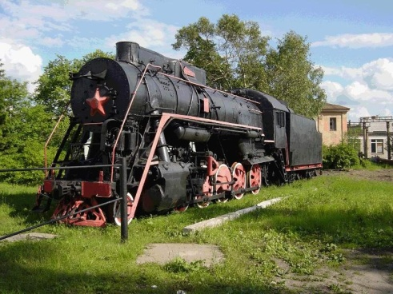Маршрут начинается с обзорной экскурсии по городу Бую (описание см. выше в маршруте № 1).
* Посещение краеведческого музея им. Т.Ольховик;
* Посещение музея истории Железной дороги при Дворце культуры железнодорожников, к старинному паровозу;
* Посещение учреждений профессионального образования:

- Буйский техникум железнодорожного транспорта Костромской области;

- [Буйский техникум градостроительства и предпринимательства](http://buj-spravka.ru/?p=532);

- Буйский областной колледж искусств;

* Посещение предприятий города

- предприятия Буйского химического завода

- хлебокомбинат «Вектор»;

- «Воскресенский Сыродел»;

- Железнодорожная станция

**Экономическая обоснованность и расчет затрат и стоимости путевки на 1 человека.**

|  |  |  |  |
| --- | --- | --- | --- |
| **Наименование** | **Маршрут №1** | **Маршрут №2** | **Маршрут №3** |
| **Целевая аудитория** | Взрослый и детский туризм (организованные группы и индивидуальные туры) | от 18 и старше  (допускается от 16 при наличии отв. За жизнь и здоровье детей) | Школьники  (допускается взрослое при маршруте 3/1) |
| **Протяженность** | 1 день | 2 дня | 1 день |
| **Организация туров** | Туристическое агентство | | |
| **Развитие и поддержка инфраструктуры:**   * **Постоянные затраты** Содержание в нормативном состоянии дорог по маршруту (средства регионального и муниципального бюджета) * Установка и обслуживание биотуалетов (строительство)- муниципальный бюджет * Развитие сети питания (средства инвесторов) | **Затраты для реализации проекта маршрута** | **Затраты для реализации проекта маршрута** | **Затраты для реализации проекта маршрута** |
| Аренда транспорта | Аренда транспорта по доставке туристов и инвентаря | Аренда транспорта |
| Услуги гида (экскурсовода) | | |
|  | Прокат оборудования | Прокат оборудования |
|  | Приобретение для развития услуг проката базы «Спартак» (либо турфирмы): | Коньки – 150 р. час.  *снаряжение для эстафеты (веревки, карабины)- 1000 р. час. |
|  | Велосипед – 10 шт. –  100 000р.  Байдарка- 5 шт. (от 8 до 50000 р. за штуку)- 40000-250 000р.  Катамаран- 5 шт. от 38000 до 70000р за штуку.  От 190 000 до 350 000  Палатки 10 штук от 1300 р  13 000 р  Рюкзаки- 10 шт. от 2500 р.  25 000 |  |
| **Расчет стоимости**  **1 человека /экскурсии** | Трансфер  Кострома – Буй – 700р. | Трансфер  Кострома – Буй – 600р  Москва- Буй- 2000 р | **Трансфер**  Кострома – Буй 600 р.  Чухлома – Буй - 400 р.  Галич – Буй – 500 р.  Любим – Буй- 500 р.  Сусанино - Буй- 300р. |
|  | Услуги экскурсовода – 100 руб. (коллективный заказ – 3000 р.)  Обзорная экскурсия по городу + сопровождение группы | Услуги экскурсовода – от 200 руб. (коллективный заказ – от 5000 р.)  Обзорная экскурсия по городу + сопровождение группы | Услуги экскурсовода – 150 руб. (коллективный заказ – 3000 р.)  Обзорная экскурсия по городу и предприятиям+ сопровождение группы |
|  | Обед – от 100 р. | Обед – от 350 р. в сутки (700р) | Мастер- класс /либо интерактивная программа (билет- 100 р.) |
|  | **Итого – 900 рублей** | Прокат оборудования:  Велосипед- 100 р. день  Катамаран -/байдарка- 150 р. день  Рюкзак – 50 р. день  Итого: 600 р. | Посещение ледовой арены  Катание на коньках-  1 час- 150 руб.  *ИНТЕРАКТИВНАЯ ПРОГРАММА- «Новая высота» - 250 р. |
|  |  |  |  |
|  |  | **Итого: 2100 р./4100** | Обед от 100 рублей. |
|  |  |  | **Итого: 1100 и менее** |
| **Экономический эффект** | **Развитие бренда города** | | |
|  | **Поддержка местного малого предпринимательства** | | |
|  | **Создание новых рабочих мест (экскурсовод)** | | |
| **Окупаемость проекта** | 100% | 400 чел. За сезон –возмещение затрат  Далее – от 10% до 50 %- амортизация, ремонт  Выход на прибыль при объеме от 450 человек за сезон. | 100% |
| **Сезонность** | Круглый год | 5 месяцев в году  ( с мая по сентябрь) | Круглый год |
| **Социальные партнеры** | * Турфирма «Лана» и др. * ООО «Традиция» * Костромская епархия * Предприятия общественного питания * Буйский краеведческий музей им. Т.В. Ольховик | * Турклуб «Братишка» * «Спартак» * Предприятия общественного питания * Буйский краеведческий музей им. Т.В. Ольховик | * Частная спортивная школа * Дом детского творчества * г. Буя * Дом ремесел г. Буя * Предприятия общественного питания * Буйский краеведческий музей им. Т.В. Ольховик |

**Правовая обоснованность.**

Продвижение туристических маршрутов на туристический рынок невозможно без проведения таких процедур как сертификация и паспортизация.

|  |  |
| --- | --- |
| **Сертификация –** *это процедура подтверждения соответствия, посредством которой независимая от изготовителя (продавца, исполнителя) и потребителя (покупателя) организация удостоверяет в письменной форме, что продукция или услуга соответствует установленным требованиям.* | **Паспортизация –** *информационно-правовая система сбора, накопления, хранения и доведения до потребителей сведений о состоянии, использовании и ценности туристического ресурса. Проводится в соответствии с Конституцией РФ, с законом*  *« О защите прав потребителей» и др. нормативными актами.* |

Сертификация в туризме в настоящее время становится одним из эффективных инструментов продвижения в собственной региональной нише. В настоящее время сертификация туристских услуг в России носит добровольный характер, что позволяет соответствующим коммерческим организациям самостоятельно принимать решение о необходимости получения того или иного сертификата. Однако, как показывает практика, туроператоры и туристические агентства, имеющие различные сертификаты, пользуются большим доверием, как у потенциальных клиентов, так и у зарубежных партнёров.

Мы считаем, что городу необходимо заявлять о своей внешней и внутренней привлекательности, в том числе и с помощью развития туристического бизнеса. Но для этого необходимо пройти сертификацию туристских услуг, которая осуществляется на основе требований определённой группы государственных стандартов, а сам процесс регулируется положениями закона о сертификации и техническом регулировании.  Мы готовы сотрудничать с туристическими фирмами и поделиться материалом, собранным в ходе работы над проектом «Город, где мне хорошо».

**Будущее нашего города начинается сегодня! И зависит от нас!**

**Контактная информация о социальных партнерах**

**и о предоставлении услуг предприятиями сервиса и общественного питания**

## [Агентство путешествий «LaNa»](http://buj-spravka.ru/?p=4100)

Любите путешествовать, получать яркие, незабываемые впечатления и только положительные эмоции.  
Агентство путешествий «LaNa» — молодая, динамично развивающаяся туристическая компания города Буй  
Руководитель: Лапина Наталья Константиновна

Основные направления деятельности:

— экскурсионные автобусные и ж/д туры в Санкт-Петербург  
— теплоходные круизы по Волге из города Кострома  
— санаторно-курортный отдых в Средней полосе России, Московской и Ленинградской областях  
— развлекательные туры (поездки в цирк, на концерты, ледовое шоу и т.п.)  
— паломнические туры

График работы:  
вторник-пятница: 10:00-18:00  
суббота: 10:00-14:00  
Без перерыва  
Выходной: воскресенье, понедельник

* **Адрес:  
  Костромская область, г. Буй, ул. Карла Маркса, д. 18** (2 этаж)
* **Телефон:  
  8 (49435) 3-15-65  
  8 910-954-16-93**

**Туристическая фирма «Романовы и Сусанин»**

с 9-00 до 17-00 Сусанино тел./факс (49434)) 9-41-20, консультация в Костроме: 8(4942) 37-28-70, 65-02-09

Мыловарня Традиция

Костромская обл., Буйский р-н, Борок с., ул. Центральная, 42

|  |  |
| --- | --- |
| +7 (960) 741-60-80 |  |

|  |
| --- |
|  |
|  | **ООО "Воскресенский сыродел"** 157043, Костромская область, Буйский район, с Воскресенье, ул. Центральная, д 29 |

## [Ресторан «Визит»](http://buj-spravka.ru/?p=245)

Кухня: Разнообразная  
Количество мест: банкетная комната на 12 мест, розовый зал на 58 мест, желтый зал на 26 мест.  
**Бизнес-ланч от 99 рублей**

График работы:  
Понедельник-четверг-воскресенье: 12:00-24:00  
Пятница,суббота: 12:00-02:00

* **Адрес:  
  Костромская область, г. Буй, ул. 1917 года, д. 1**
* **Телефон:  
  8 (49435) 4-20-98**Заказ столиков

## [Ресторан «Старый Двор»](http://buj-spravka.ru/?p=6533)

Разнообразное меню азербаджанской, узбекской и русской кухни.  
Зажигательная музыка и всевозможные напитки.  
Можно заказать столик зарание.  
Проведение свадеб, банкетов, корпоративов.  
Возможность организации ритуальных обедов.

График работы:  
Ежедневно: 10:00-05:00  
Комплексные обеды: 12:00-15:00 (110 рублей)

* **Адрес:  
  Костромская область, г. Буй, ул. Ленина, д. 1**
* **Телефон:  
  8 (49435) 4-16-21**

## [Ресторан «Элегия»](http://buj-spravka.ru/?p=243)

Кухня: Разнообразная  
Услуги: организация банкетов, корпоративов и свадеб.  
Количество мест: Vip-зал на 12 мест, банкетный зал на 80 мест.

График работы:  
Вторник-суббота: 11:00-19:00  
Выходной: Воскресенье, понедельник

* **Адрес:  
  Костромская область, г. Буй, ул. Октябрьской Революции, д. 98**

## Телефон: 8 (49435)

## [Ресторанно — банный комплекс «Терем»](http://buj-spravka.ru/?p=5485)

Ресторанно — банный комплекс «Терем»  
Тематические вечера, приглашённые артисты, отличная музыка.  
**Кафе, бар, ресторан**  
(Русская и европейская кухня)  
В ресторане уютная традиционно-русская обстановка, разнообразная музыка, подходящая для всех возрастов и на любой вкус, танцпол.  
**— Улучшенное детское меню.**  
**— Организация выпускных, свадеб, корпоративов.**  
Шеф-повар: Олеся Герасимова  
(Участница первого сезона проекта «Мастер Шеф» на СТС)

График работы:  
Понедельник-четверг: 11:00-22:00  
Пятница-суббота: 11:00-02:00  
Воскресенье: 11:00-22:00  
**Бизнес-ланч.**   
Вкусные, домашние, горячие обеды по 110 рублей.  
(понедельник-пятница с 12:00 до 16:00 часов)

* **Адрес:  
  Костромская область, г. Буй, ул. 10 Годовщины Октября, д. 55**
* **Телефон:  
  8 (49435) 4-82-47**

**Кафе «Гурман»**

Основное направление — Русская кухня  
Услуги: организация банкетов.  
Количество мест: 1 зал на 20 мест, 2 зал на 55 мест  
Кафе-бар «Гурман» — это место для замечательного отдыха, как семьёй, так и дружной веселой компанией. Приветливый персонал, вкуснейшие блюда русской и азербайджанской кухни и уютная обстановка, сделают ваш отдых приятным и комфортным.  
Кафе «Гурман» приглашает и предлагает комплексные обеды, вкусно и недорого, натуральный ароматный кофе, вкусная домашняя выпечка, свадебные караваи, свежий и очень вкусный шашлык, разливное пиво.

График работы:  
Понедельник-четверг, воскресенье: 12:00-24:00  
Пятница,суббота: 12:00-02:00

* **Адрес:  
  Костромская область, г. Буй, пл. Революции, д. 15**
* **Телефон:  
  8 962-188-90-57**

## [Кафе «На набережной»](http://buj-spravka.ru/?p=241)

Кухня: Русская  
Услуги: организация банкетов, корпоративов и свадеб.  
Количество мест: 1 зал на 35 мест, 2 зал на 5 мест, 3 зал на 10 мест.

График работы:  
Понедельник-четверг, воскресенье: 11:00-23:00  
Пятница,суббота: 11:00-24:00

* **Адрес:  
  Костромская область, г. Буй, пл. Революции, район «Стрелки»**

# Телефон: 8 (49435) 3-14-49

## [Буйский техникум градостроительства и предпринимательства](http://buj-spravka.ru/?p=532)

Областное государственное бюджетное образовательное профессиональное учреждение «Буйский техникум градостроительства и предпринимательства Костромской области»

Директор: Сарычев Иван Николаевич

Техникум готовит специалистов по трем специальностям: ​  
1. **Экономика и бухгалтерский учет (по отраслям)**  
Квалификация – бухгалтер (Срок обучения 2 года 10 месяцев)  
2. **Строительство и эксплуатация зданий и сооружений**  
Квалификация – техник (Срок обучения 3 года 10 месяцев)​  
3. **Земельно-имущественные отношения**  
Квалификация – специалист по земельно-имущественным отношениям (Срок обучения 2 года 10 месяцев) ​

**Есть заочная форма ​обучения по всем специальностям.**

**Документы для поступления в «Буйский техникум градостроительства и предпринимательства Костромской области».**  
* Оригинал или ксерокопию документов, удостоверяющих его личность и гражданство (паспорт)  
* Оригинал или ксерокопию документа, удостоверяющего уровень образования (аттестат об основном общем образовании, аттестат о среднем или полном общем образовании, диплом о профессиональном образовании)  
* Справка мед.комиссии (форма № 086-У)  
* Фотография (3х4 4 шт.)

* **Адрес:  
  Костромская область, г. Буй, пл. Хазова, д. 1**
* **Телефон:  
  8 (49435) 4-40-25 директор  
  8 (49435) 4-40-26 зам.директора по учебной работе  
  8 (49435) 4-10-28 зам.директора по воспитательной работе  
  8 (49435) 4-40-28 зав. заочным отделением**
* **Адрес электронной почты:  
  b​sht_s@mail.ru​**

## [Буйский техникум железнодорожного транспорта](http://buj-spravka.ru/?p=528)

С 01 июля 2013 года ОГБОУ НПО «Профессиональное училище № 8 г. Буя Костромской области» изменяет статус и переименовывается в ОГБОУ СПО «Буйский техникум железнодорожного транспорта Костромской области». Приказ № 701 от 19.04.2013 года.

Директор: Чупрова Татьяна Александровна

Училище готовит специалистов следующих специальностей.

Среднее профессиональное образование по программам подготовки квалифицированных рабочих (служащих)  
**Машинист локомотива**  
Форма обучения-очная, образовательная база приема-9 классов, срок обучения-3,5 года  
**Мастер по техническому обслуживанию и ремонту машинно — тракторного парка**  
Форма обучения-очная, образовательная база приема-9 классов, срок обучения-2,5 года  
**Проводник на железнодорожном транспорте**  
Форма обучения-очная, образовательная база приема-9 классов, срок обучения-2,5 года  
**Повар – кондитер**  
Форма обучения-очная, образовательная база приема-9 классов, срок обучения-2,5 года

Среднее профессиональное образование по программам подготовки специалистов среднего звена  
**Техническая эксплуатация подвижного состава железных дорог**  
Форма обучения-очная, образовательная база приема-9 классов, срок обучения-3,5 года

Профессиональное обучение  
**Повар**  
Форма обучения-очная, cрок обучения-1 год 10 мес.  
**Электросварщик**  
Форма обучения-очная, cрок обучения-1 год 10 мес.

**Документы для поступления в «Буйский техникум железнодорожного транспорта Костромской области».**  
* Заявление  
* Аттестат  
* Справка мед.комиссии (форма № 086-У)  
* Справка прививок  
* Фотография (3х4 4 шт.)  
* Справка о составе семьи  
* Справка с места работы матери  
* Справка с места работы отца  
* Копия паспорта  
* Копия свидетельства ИНН  
* Копия пенсионного страхового свидетельства  
* Копия медицинского полиса

* **Адрес:  
  Костромская область, г. Буй, ул. Максима Горького, д. 127**
* **Телефон:  
  8 (49435) 4-86-73  
  8 (49435) 4-75-11  
  8 (49435) 4-73-42  
  8 (49435) 4-80-33**
* **Адрес электронной почты:  
  pu8buykos@rambler.ru**

## [Буйский областной колледж искусств](http://buj-spravka.ru/?p=530)

Областное государственное бюджетное образовательное учреждение среднего профессионального образования  
«Буйский областной колледж искусств» ОГБОУ СПО БОКИ

Директор: Дыкина Галина Владимировна

Колледж имеет следующие отделения:  
**Фортепианное**  
**Оркестровых духовых и ударных инструментов** (флейта, гобой, саксофон, труба, валторна, тромбон, туба, ударные инструменты)  
**Инструментов народного оркестра** (аккордеон, баян, домра, балалайка, гитара)  
**Хорового дирижирования**  
**Декоративно-прикладного искусства и народных промыслов** (по видам: художественная резьба, художественная обработка дерева (маркетри), художественная вышивка)

Диплом ОГБОУ СПО БОКИ о среднем профессиональном образовании дает право на продолжение профессионального обучения в любых ВУЗах.

Обучение в колледже проводится в соответствии с ФГОС третьего поколения по следующим специальностям углубленной подготовки:  
Инструментальное исполнительство (по видам инструментов)  
Фортепиано  
Квалификации: артист, преподаватель, концертмейстер.

Оркестровые духовые и ударные инструменты (флейта, гобой, кларнет, саксофон, труба, валторна, тромбон, туба, ударные инструменты)  
Квалификации: артист, преподаватель

Инструменты народного оркестра (аккордеон, баян, домра, балалайка, гитара)  
Квалификации: артист, преподаватель, концертмейстер(для клавишных и гитары)

Хоровое дирижирование  
Квалификации: дирижер хора, преподаватель.

Базовой подготовки:  
Декоративно-прикладное искусство и народные промыслы (по видам)  
Художественная вышивка  
Художественная резьба  
Художественная обработка дерева (маркетри)  
Квалификация: художник народных художественных промыслов.

* **Адрес:  
  Костромская область, г. Буй, ул. Карла Маркса, д. 1/4**
* **Телефон:  
  8 (49435) 4-39-57  
  8 (49435) 4-17-82**
* **Адрес электронной почты:  
  boyanist@mail.ru**

По вопросам, связанным с расписанием богослужений и о паломнических поездках в **Благовещенском храме на Монзе**, обращайтесь по телефону: (49435) 3-16-98 или по электронной почте: ferapont723@mail.ru

**Используемая литература**

* Город Буй – земли костромской уголок /сост. В.Флеров; ред.Т.Гончарова.- Кострома:

Костромаиздат, 2010.

* К 400-летию представления преподобного Ферапонта Монзенского
* Благовещенский собор города Буя 1810-2010, издание Костромской епархии Русской Православной Церкви, Кострома 2009.
* Сказание о жизни и чудесах преподобного и богоносного отца нашего Ферапонта, монзенского чудотворчца.
* Книга для чтения по краеведению. Серия «Родиноведение». Выпуск 1-й. «Буйская земля». I часть. - Кострома, 2002. Автор-составитель В.Н.Флеров
* Свято-Предтеченский Иаково – Железноборовский монастырь, Кострома 2005

**Интернет – ресурсы:**

<http://kostromskoj-kraj.ru/municipalnye-obrazovaniya/bujskij-rajon/dostoprimechatelnosti-bujskogo-rajona/mogila-poetessy-yu-v-zhadovskoj-v-sele-voskresene-bujskogo-rajona>

**Приветственное слово команды «Земляки.ru»**

**Ах, земляки, родные земляки!**

**Мы рады оказать вам всем внимание!**

**Роднит нас с вами общее признанье**

**В любви к родному граду у реки.**

**Ах, земляки, родные земляки!**

**Куда б ни шел ты в этой жизни сложной**

**Куда б тебя не бросила судьба.**

**Ты мой земляк, проверенный надежный**

**И Родина у нас с тобой одна!**

**Где б ни были: в огне передних линий**

**На Севере иль где-нибудь в Крыму**

**В Смоленщине, иль здесь, на Булгариме**

**Придем всегда мы к дому своему.**

**(звучит песня «Приезжайте в гости к нам»)**

**Список изображений**

|  |  |
| --- | --- |
| **Название объекта на фото** | **Полное Ф.И.О. автора фото** |
| **Макариево-Писемский монастырь** | **Шишикин Андрей** |
| **1.Спасо-Преображенский храм** |
| **2.Храм Преображение Господня** |
| **3. Колодец и купальня** |
| **4. Корпус для паломников** |
| **5. Свято - Предтеченский-Железноборовский монастырь** |
| **6. Благовещенский храм** |
| **7. Вековая сосна 1** |
| **8.Вековая сосна 2** |
| **9. Лагерь туристов** |
| **10. Кострома река** |
| **11. Сосна** |
| **Обзорная экскурсия** |
| **12. Благовещенский собор г.Буй** |
| **13.Дом купца Галанина** |
| **14. Дом Милославских** |
| **15. Жилой дом Капраловых** |
| **16.Жилой дом Сипягиных** |
| **17.Земская больница** |
| **18.Никольский храм** |
| **19. Торговые ряды** |
| **20.Храм Воскресения** |
| **21. Церковь в честь иконы Федоровской Божьей матери и Николая чудотворца** |
| **22. Часовня Параскевы Пятницы** |
| **23. Туристический лагерь** | **Варенцова Маргарита Николаевна** |
| **24. Колокола Благовещенского храма в Ферапонте.** |
| **25. р.Кострома** |
| **26. Сплав на байдарках** | **Пошастенков Владимир Валентинович** |
| **27. Привал** |
| **28.Рыбаки** |
| **29.Байдарки** |
| **30. Велотуристы** | **Комякова Светлана Авенировна** |

В подготовке проекта задействованы информационные ресурсы фондов школьной библиотеки и Буйского краеведческого музея им Т.В. Ольховик.